Lecture de coordonnées
dans différents repères
TP info sur GeoGebra
www.geogebra.org

Objectif : S’entraîner à effectuer des lectures de coordonnées dans des repères non orthonormés. Le logiciel facilite l’autocorrection.

- Dans le repère $\left(A ;\vec{AB}, \vec{AD}\right)$, donner les coordonnées de tous les points de la figure ci-dessous formée de quatre parallélogramme ABED, BCFE, EFIH et DEHG.
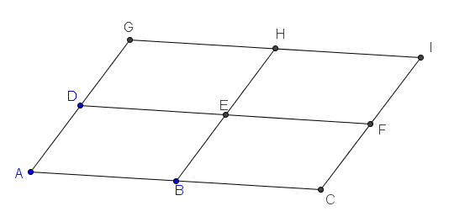
- a) À l’aide d’un logiciel de géométrie dynamique, reproduire la figure. On commencera par placer trois points A, B et D libres.

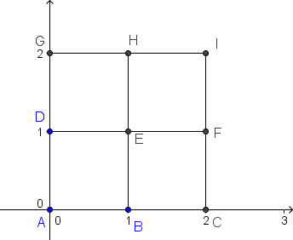
b) Afficher les axes et déplacer les points A, B et D de façon à ce que le repère $\left(A ;\vec{AB}, \vec{AD}\right)$ se superpose avec le repère du logiciel.

c) La lecture des coordonnées des points de la figure peut maintenant se faire à l’aide du logiciel. Effectuer une autocorrection de la question 1.
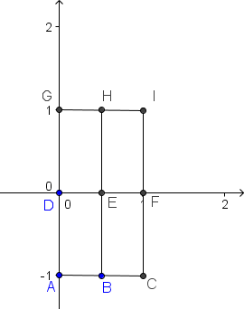
- a) Supprimer les axes et ramener la figure à sa position initiale.

b) Dans le repère $\left(D ;\vec{DF}, \vec{DG}\right)$, donner les coordonnées de tous les points de la figure.

c) Afficher à nouveau les axes et déplacer les points A, B et D de façon à ce que le repère $\left(D ;\vec{DF}, \vec{DG}\right)$ se superpose avec le repère du logiciel.

d) Effectuer une autocorrection de la question 3.b.

- Reprendre les questions précédentes avec les repères suivants :
a) $\left(E ;\vec{EF}, \vec{EH}\right)$
b) $\left(B ;\vec{BA}, \vec{BE}\right)$
c) $\left(C ;\vec{CB}, \vec{CI}\right)$

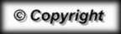
Hors du cadre de la classe, aucune reproduction, même partielle, autres que celles prévues à l'article L 122-5 du code de la propriété intellectuelle, ne peut être faite de ce site sans l'autorisation expresse de l'auteur.
www.maths-et-tiques.fr/index.php/mentions-legales

